SIARAN PERS

Samsung Galaxy Watch Ultra2 dan Galaxy Watch9: Ini Kata Pakar Teknologi di Asia Tenggara dan Oseania

- Para tech reviewer di Asia Tenggara dan Oseania terkesan dengan berbagai fitur canggih yang ditawarkan Galaxy Watch Ultra2, terutama kemampuannya mendukung berbagai aktivitas outdoor dan petualangan bawah air yang membutuhkan daya tahan baterai serta ketangguhan perangkat dalam penggunaan jangka panjang.
- Berbagai ulasan menyoroti kenyamanan Galaxy Watch9 yang semakin baik berkat desainnya yang lebih ramping, serta kapasitas baterai yang lebih besar untuk memberikan daya tahan baterai lebih lama dalam menemani aktivitas pengguna.

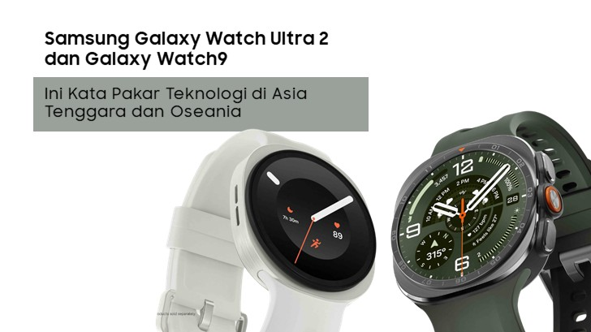

Smartwatch terbaru Samsung kini tidak hanya berfokus pada memantau kesehatan, tetapi juga membantu pengguna mengarahkannya untuk mencapai tujuan wellness mereka. Tidak sekadar menyajikan data yang dapat ditindaklanjuti pengguna, jajaran smartwatch terbaru Samsung menghadirkan panduan yang lebih proaktif, sehingga pengguna dapat mengambil langkah yang tepat pada waktu yang tepat. Sejak diluncurkan, para tech expert di Asia Tenggara dan Oseania telah menguji Galaxy Watch Ultra2 dan Galaxy Watch9. Simak ulasan mereka untuk mengetahui bagaimana performa jajaran smartwatch terbaru Samsung dalam mendukung kebutuhan kesehatan dan wellness pengguna.

Performa Puncak: Apa yang Membuat Galaxy Watch Ultra2 Unggul?

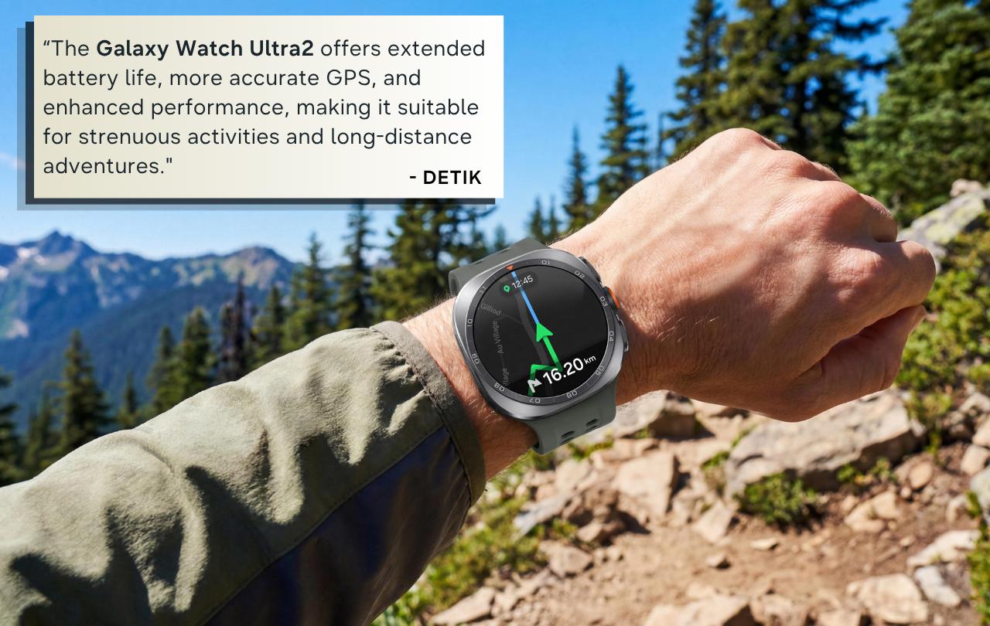
Galaxy Watch Ultra2 merupakan smartwatch Samsung yang paling tangguh, dirancang untuk mendukung berbagai aktivitas outdoor berperforma tinggi. Fino Yurio Kristo dari Detik (Indonesia) menulis: “Samsung membekali Galaxy Watch Ultra2 dengan desain titanium premium yang tangguh, yang dirancang untuk menghadapi berbagai kondisi. Selain itu, perangkat ini menawarkan daya tahan baterai lebih lama, GPS yang lebih akurat, serta performa yang semakin baik, sehingga cocok digunakan untuk aktivitas berat dan petualangan jarak jauh.”
Menyoroti kemampuan diving terbaru pada perangkat, Justin Choo dari Potions (Singapura) mengatakan: “Galaxy Watch Ultra generasi pertama dirancang untuk bertahan dalam berbagai kondisi ekstrem, tetapi Samsung belum merekomendasikannya untuk aktivitas diving. Galaxy Watch Ultra2 mengubah hal tersebut.” Senada dengan respons positif terhadap fitur bawah air terbaru ini, Ken Chu dari Ke En (Malaysia) menambahkan: “Galaxy Watch Ultra2 merupakan pendamping yang lebih praktis bagi pengguna yang gemar menjelajahi lingkungan bawah air.”
Selain menghadirkan berbagai fitur canggih terbaru, kenyamanan Galaxy Watch Ultra2 juga semakin ditingkatkan. Fuzz.my (Malaysia) melalui TikTok membagikan pengalamannya: “Kini desainnya lebih ramping dan lebih nyaman untuk dikenakan.” Setelah menjajal langsung Galaxy Watch Ultra2, Valens Quinn dari GadgetGuy (Australia) juga menyoroti chip yang lebih cepat, layar yang lebih cerah, dan baterai yang lebih besar, semuanya tanpa kenaikan harga.

Wellness Sehari-hari: Seberapa Baik Galaxy Watch9 Menjadi Pendamping Kesehatan Harian?

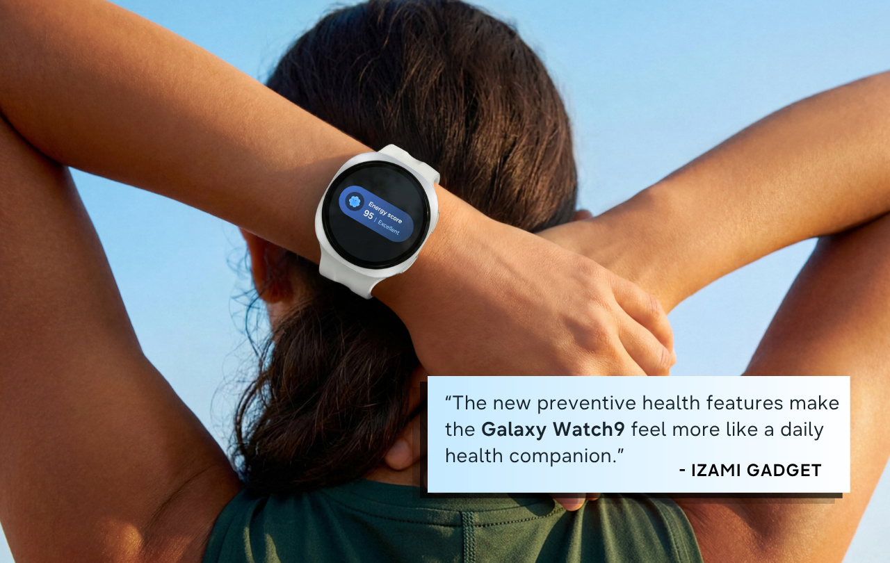
Galaxy Watch9 dirancang untuk digunakan sepanjang hari sekaligus menjadi pendamping kesehatan sehari-hari. Fino Yurio Kristo dari Detik (Indonesia) menyoroti sejumlah peningkatan utama pada perangkat ini: “Galaxy Watch9 menghadirkan peningkatan signifikan pada pengalaman pemantauan kesehatan sehari-hari. Samsung memperkenalkan desain yang lebih ramping dan nyaman digunakan sepanjang hari, tanpa mengurangi kemampuan pemantauan kesehatan.”
Kevin Low dari Geek Culture (Singapura) menyoroti solusi cerdas terbaru pada Galaxy Watch9 yang semakin mendukung kesehatan dan wellness pengguna, dengan mengatakan: “Galaxy Watch9 dilengkapi berbagai fitur panduan yang dapat mendeteksi tanda-tanda peringatan dini pada lima area utama.” Senada dengan hal tersebut, Ngo Tran Thinh dari HTV (Vietnam) menilai bahwa “yang paling menonjol adalah bagaimana AI menginterpretasikan sinyal kesehatan untuk memberikan panduan yang semakin personal.”
Fitur seperti Vitals menganalisis detak jantung, variabilitas detak jantung, laju pernapasan, suhu kulit, dan kadar oksigen dalam darah saat pengguna tidur untuk membangun baseline kesehatan yang dipersonalisasi, serta memberikan peringatan ketika terdeteksi perubahan yang signifikan. Izami Gadget (Malaysia) mengatakan, “Fitur kesehatan preventif terbaru membuat Galaxy Watch9 terasa semakin seperti pendamping kesehatan sehari-hari.”

Kesimpulan: Satu Pergelangan Tangan, Dua Cara untuk Lebih Proaktif Menjaga Kesehatan

Droidsans (Thailand) merangkum jajaran wearable terbaru Samsung dengan mengatakan, “Galaxy Watch Ultra2 dan Galaxy Watch9 merupakan smartwatch yang sempurna bagi para petualang dan penggemar kesehatan. Didukung chipset Snapdragon, keduanya menghadirkan pemrosesan AI untuk memberikan panduan kesehatan dan kebugaran yang komprehensif.”
Berbagai fitur kesehatan terbaru pada jajaran Galaxy Watch dirancang untuk mendukung pengelolaan kesehatan secara preventif. Galaxy Watch mengubah data biologis yang kompleks menjadi insight sederhana dan personal, sehingga pengguna dapat lebih memahami kondisi tubuh serta mengambil langkah yang berarti dalam berbagai aspek, mulai dari tidur, aktivitas, kesehatan kardiovaskular, hingga pemulihan. Dengan Galaxy Watch, pengguna dapat mengakses insight kesehatan yang komprehensif, sehingga dapat menerapkan pendekatan yang lebih proaktif dalam menjaga kesehatan dan wellness sehari-hari.

Pertanyaan yang Sering Diajukan (FAQ)

Q. Apa perbedaan Galaxy Watch9 dan Galaxy Watch Ultra2?
Dirancang untuk mendukung petualangan outdoor, Galaxy Watch Ultra2 ditujukan bagi pengguna yang membutuhkan daya tahan baterai lebih lama, ketangguhan, dan pelacakan aktivitas yang presisi. Perangkat ini mampu menghadapi hujan deras, debu tebal, hingga tekanan air di perairan terbuka, menjadikannya pilihan ideal bagi pengguna yang gemar menjelajahi jalur off-track melalui trail running maupun mengeksplorasi kedalaman laut.
Sementara itu, Galaxy Watch9 dirancang sebagai pendamping kesehatan sehari-hari. Dengan menghadirkan berbagai fitur kesehatan berbasis AI seperti Vitals, Heart Health Score, Daily Cardio Load, dan Fitness Index, Galaxy Watch9 mendukung pengguna yang menginginkan solusi pengelolaan kesehatan dan wellness yang cerdas dan seamless.
Q. Apa saja langganan aplikasi yang bisa dicoba gratis dengan Galaxy Watch baru?

Galaxy Watch Ultra2 dan Galaxy Watch9 dilengkapi uji coba gratis Strava selama 60 hari yang dapat diaktifkan melalui aplikasi Strava atau aplikasi Samsung Health.

###
Tentang Samsung Electronics Co., Ltd.

Samsung menginspirasi dunia dan membentuk masa depan melalui ide dan teknologi yang transformatif. Perusahaan ini mendefinisikan ulang dunia TV, digital signage, smartphone, wearable, tablet, peralatan rumah tangga, dan sistem jaringan, serta memori, sistem LSI, dan foundry. Samsung juga mengembangkan teknologi pencitraan medis, solusi HVAC, dan robotika, sekaligus menghadirkan produk otomotif dan audio inovatif melalui Harman. Dengan ekosistem SmartThings, kolaborasi terbuka dengan berbagai mitra, dan integrasi AI di seluruh portofolio, Samsung menghadirkan pengalaman konektivitas yang cerdas dan mulus. Untuk berita terbaru, kunjungi Samsung Newsroom di news.samsung.com.

Untuk informasi lebih lanjut:
Fia Handayani  Public Relations Manager  Samsung Electronics Indonesia  Email: f.handayani@samsung.com | Binar Sekar Kinasih  Associate PR Manager  Senyata PR  Email: samsung@pr-teamsenyata.com

Tidak ditujukan untuk mendeteksi, mendiagnosis, atau mengobati kondisi medis apa pun. Hanya untuk referensi pribadi — silakan berkonsultasi dengan tenaga medis untuk mendapatkan saran. Membutuhkan smartphone Samsung Galaxy yang kompatibel, aplikasi Samsung Health v7.0, dan Samsung Account. Membutuhkan pengaturan awal dengan mengenakan jam selama 24 jam (termasuk saat terjaga dan tidur).
Promosi uji coba langganan Strava gratis selama 60 hari tersedia di seluruh dunia, kecuali Belarus, Tiongkok, Kuba, Iran, Korea Utara, Rusia, Suriah, wilayah Ukraina yang dikenai sanksi, dan Korea Selatan.

